НЕДЕЛЯ 12
НОРМАТИВ 2
Юноши: Классические выпады
Классический выпад – это очень эффективное упражнение для проработки ягодичной мышцы, квадрицепсов и внутренней поверхности бедра. Начинающим особенно стоит обратить внимание на технику выполнения упражнения, поскольку оно очень непростое.
Выполнение: Встаньте прямо, ноги немного расставлены, так чтобы стопа, колено, бедро, плечи образовали прямую линию. На вдохе сделайте шаг вперед и перенесите вес на переднюю ногу. Бедра и голени обеих ног образуют прямой угол. На выдохе оттолкнитесь пяткой от пола и, задействуем мышцы ягодиц и задней поверхности бедра, вернитесь в исходное положение.

БЕЗ ГАНТЕЛЕЙ!!!!
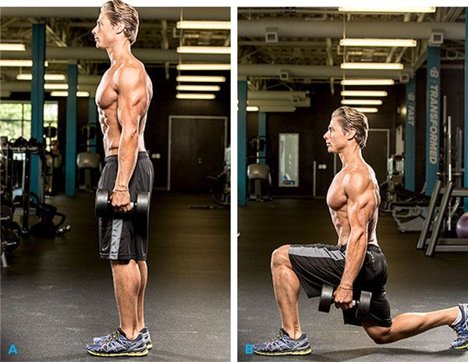

ВНИМАНИЕ!!! ПРОСМОТРИТЕ ВИДЕО
https://www.youtube.com/watch?v=h30HX_xkeGE
Оценка:
45 – 20 балов (5)
35 – 15 балов (4)
30 – 10 балов (3)

Девушки: Диагональные выпады
Диагональный выпад – это упражнение, которое очень полезно для девушек. Оно задействует ягодичные мышцы, а также внешнюю и внутреннюю поверхность бедра, а значит помогает поработать над всеми проблемными зонами.
Как выполнять:
Из положения стоя перенесите вес на одну ногу, а второй ногой на вдохе сделайте широкий шаг назад по диагонали. Носок передней ноги можно повернуть немного наружу, носок и колено задней ноги поворачиваются слегка внутрь. Колено передней ноги не выходит за носок, бедра и голень обеих ног образуют прямой угол. В нижней точке приседания вы должны ощутить растяжение ягодичных мышц опорной ноги. Затем оттолкнитесь пяткой и на выдохе вернитесь в исходное положение. Можно выполнять это упражнение каждой ногой попеременно либо сначала на одну ногу, потом на другую.
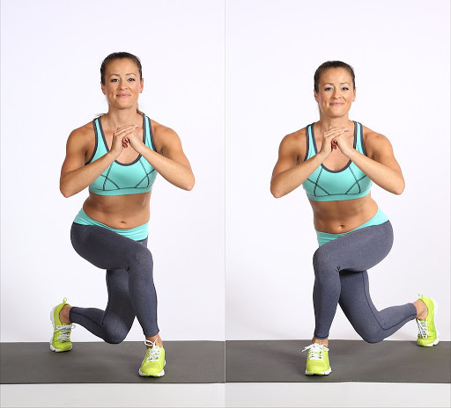

ВНИМАНИЕ!!! ПРОЙДИТЕ ПО ССЫЛКЕ НА ВИДЕО
https://www.youtube.com/watch?v=MHNOri-1JIs
Оценка:
35 – 20 балов (5)
30 – 15 балов (4)
25 – 10 балов (3)

